ANALISI DELLE MIGLIORI CITY CARS ELETTRICHE PRESENTI SUL MERCATO

*a cura di Andrea Palazzesi*

**1. Introduzione ed obiettivi del lavoro**

L’obiettivo del presente lavoro consiste nell’analizzare diverse city car elettriche, tra le più recenti introdotte sul mercato globale, sulla base del loro prezzo di vendita base e delle principali caratteristiche tecniche che contraddistinguano tale tipologia di auto. L’analisi, supportata da diversi modelli, avrà lo scopo di trovare risposta alla seguente domanda di ricerca: quali tra le tante city car elettriche presenti sul mercato globale, possono essere considerate le migliori in termini di performance?

**2. Dati, variabili e metodi.**

Le unità statistiche prese in considerazione nella nostra base dati, sono in totale 15 city car elettriche appartenenti alle principali case di produzione automobilistiche.

Le variabili quantitative prese in esame sono invece 14, i valori sono stati ricavati da Auto-Data.net e da altri database relativi al settore automobilistico (fonti indicate nello specifico più in basso), l’anno di riferimento delle variabili è l’anno di uscita sul mercato della city car in questione, e varia di auto in auto. Al fine di poter selezionare il valore più alto nell’analisi pca, abbiamo inserito nella matrice il risultato del rapporto 1000/(valore della variabile) per alcune variabili. In particolare abbiamo fatto il rapporto con 1000 per evitare di ottenere valori troppo piccoli. Abbiamo utilizzato questa procedura per le variabili prezzo, accelerazione 0-100, rapporto peso potenza, lunghezza, larghezza, passo e tempo di ricarica. In tal modo abbiamo ottenuto valori con connotazione positiva.

La totalità delle variabili quantitative e le motivazioni del perché sono state prese in considerazione, sono le seguenti:

* Capacità batteria: indica quanta corrente può fornire una batteria nel tempo e si esprime in kilowattora (kWh). Variabile scelta per comprendere quanta corrente è in grado di immagazzinare l’auto elettrica, caratteristica fondamentale per tale vettura.
* Autonomia media: indica la distanza massima che un’auto elettrica è in grado di percorrere con la batteria pienamente carica e si esprime in chilometri (Km). Variabile scelta per comprendere quanti chilometri può percorrere l’auto elettrica con una ricarica completa della batteria.
* Potenza del motore: indica la quantità di lavoro (joule, J) che riesce a compiere il motore in un tempo stabilito, si esprime in cavalli (CV). Variabile scelta per comprendere le performance del motore dell’auto elettrica.
* Prezzo: indica il prezzo d’acquisto base dell’auto elettrica, espresso in euro (€). Variabile scelta per valutare la convenienza d’acquisto dell’auto, confrontandola con le altre variabili prese in esame.
* Accelerazione 0-100: indica il tempo che l’auto elettrica impiega per raggiungere i 100 chilometri orari (Km/h), si esprime in secondi (s). Variabile scelta per valutare la performance di accelerazione dell’auto.
* Velocità massima: indica la velocità massima raggiungibile dall’auto e si esprime in chilometri orari (Km/h). Variabile scelta per valutare la performance di velocità dell’auto.
* Rapporto peso/potenza: indica quanti cavalli sono necessari per spostare un chilogrammo di peso, si esprime in CV/tonnellata. Variabile scelta per valutare l’efficienza della potenza del motore.
* Volume bagagliaio: indica la quantità di spazio che il bagagliaio dell’auto può ospitare e si esprime in litri (l). Variabile scelta per comprendere l’utilità che offre la vettura nel trasportare oggetti e bagagli.
* Lunghezza: indica la distanza tra i due estremi anteriore e posteriore, dell’auto e si esprime in centimetri (cm). Variabile presa in considerazione per comprendere le dimensioni dell’auto elettrica.
* Larghezza: indica la distanza massima tra gli estremi dei fianchi dell’auto e si misura in (cm). Variabile presa in considerazione per comprendere le dimensioni dell’auto elettrica.
* Passo: indica la distanza tra i due assi delle ruote anteriori e posteriori dell’auto. Rappresenta l’agilità, maneggevolezza e la facilità di gestione dell’auto, la velocità nei cambi di direzione e il trasferimento di peso, la forza delle masse dell’auto. La variabile si esprime in centimetri (cm) ed è stata scelta per valutare l’efficienza dell’auto elettrica durante la guida.
* Diametro della sterzata: indica il diametro minimo dello spazio disponibile necessario affinché l’auto elettrica effettui una svolta circolare si esprime in metri (m). Variabile scelta per valutare lo spazio che l’auto necessita per percorrere durante una svolta circolare.
* Voltaggio: indica la tensione della batteria, ovvero la forza della corrente necessaria per far funzionare un apparecchio o caricare un dispositivo, si misura in volt (V). Variabile scelta per valutare la tensione necessaria per la ricarica della batteria.
* Tempo di ricarica: indica la quantità di tempo impiegata per caricare completamente la batteria e si esprime inminuti (min). Variabile scelta per capire quanto si deve attendere per completare la ricarica della batteria.

Al fine di trovare risposta al nostro quesito di ricerca, abbiamo deciso di procedere utilizzando i seguenti metodi statistici, affrontando tre differenti analisi:

Per svolgere la nostra domanda di ricerca, abbiamo iniziato utilizzato un particolare tipo di analisi fattoriale, cioè l’analisi in componenti principali (PCA). Partendo dalla nostra matrice dati abbiamo, in un primo momento identificato i sottospazi ottimi su cui proiettare i punti, ovvero, gli autovettori della matrice di varianza e covarianza. Dopodiché siamo passati a calcolare le coordinate delle componenti principali per capire il posizionamento di ciascun punto all’interno del nostro grafico. In seguito, per riconoscere il numero di componenti da sfruttare ai fini della nostra analisi, abbiamo fatto ricorso all’attribuzione di una percentuale minima di varianza (88%) da riprodurre, per poi trattenere solo le componenti principali di interesse. Nel caso specifico, abbiamo trattenuto quattro componenti principali, in quanto, le consideriamo maggiormente rilevanti per raggiungere l’obiettivo di ricerca. Le abbiamo cosi denominante:

* **1CP** = “Guidabilità e accessibilità”. Si compone di:

- Capacità batteria;

- Autonomia media;

- Prezzo;

- Velocità massima;

- Volume bagagliaio

- Lunghezza;

- Larghezza;

- Passo;

- Diametro della sterzata;

* **2CP** = “Prestazioni del motore”. Si compone di:

- Potenza del motore;

- Accelerazione 0-100

- Rapporto Peso/Potenza

* **3CP** = “Velocità di ricarica”. Si compone di:

- Tempo di ricarica;

* **4CP** = “Vita della batteria”. Si compone di:

- Voltaggio;

A supporto della PCA abbiamo poi analizzato i risultati della Cluster Analysis (CA), eseguendo prima una Cluster Analysis gerarchica e successivamente, un’analisi non gerarchica.

Fonti della base dati:

* Auto-Data.net (<https://www.auto-data.net/it/>)
* EV database (<https://bit.ly/3OidzYF>)
* ultimateSPECS.com (<https://www.ultimatespecs.com/it/electric-hybrid-cars>)
* alVolante.it (<https://www.alvolante.it/>)

**3. Risultati.**

**A.** Svolgendo l’analisi in componenti principali siamo giunti ai seguenti risultati:

Tabella 1



Da questa prima tabella abbiamo fissato quante componenti principali portare avanti nel nostro studio. Per farlo, abbiamo utilizzato il criterio della varianza cumulata dell’analisi in componenti principali. Quindi, abbiamo fissato la percentuale minima di varianza all’88% e ciò ci ha permesso di trattenere e, quindi, di concentrare il nostro studio solamente sulle prime 4 dimensioni.

Tabella 2

|  |  |  |  |  |
| --- | --- | --- | --- | --- |
|  | guidabilità e accessibilità | prestazioni del motore | velocità di ricarica | vita della batteria |
|  | Dim1 | Dim2 | Dim3 | Dim4 |
| Capacità batteria | 0,8804412 | 0,29055698 | 0,07173725 | -0,22975314 |
| Autonomia media | 0,8219957 | 0,3632567 | 0,12961802 | -0,32497369 |
| Potenza del motore | 0,8751686 | -0,43655448 | 0,06679029 | 0,07891472 |
| Prezzo | -0,8238684 | 0,21562434 | -0,26027873 | 0,06973971 |
| Accelerazione 0-100 | 0,7992491 | -0,557475 | 0,09415716 | -0,08338331 |
| Velocità massima | 0,8809731 | -0,30538804 | 0,01385402 | -0,08016558 |
| Rapporto peso potenza | 0,6647549 | -0,64047003 | 0,08749419 | 0,10914605 |
| Volume bagagliaio | 0,522955 | 0,60516619 | 0,33143525 | 0,15635157 |
| Lunghezza | -0,8412185 | -0,30527074 | 0,41220346 | 0,01771733 |
| Larghezza | -0,8642411 | 0,10067511 | -0,24106491 | -0,10144183 |
| Passo | -0,7067144 | -0,35200114 | 0,53577078 | -0,06185194 |
| Diametro della sterzata | 0,815536 | 0,34762104 | -0,23264562 | -0,17836422 |
| Voltaggio | 0,6682502 | 0,09083889 | -0,17735245 | 0,67603178 |
| Tempo di ricarica | 0,1076769 | 0,61680204 | 0,5921099 | 0,16695972 |

In questa seconda tabella abbiamo evidenziato le varie correlazioni. In particolare, si evince che la nostra 1CP può essere rinominata “Guidabilità e Accessibilità”; la 2CP può essere definita come “Prestazioni del Motore”; la 3CP può essere identificata come “Velocità di Ricarica”; e infine la 4CP l’abbiamo nominata “Vita della Batteria”. La correlazione tra 1CP e Capacità batteria, Autonomia media, Prezzo, Velocità massima, Volume bagagliaio, Lunghezza, Larghezza, Passo, Diametro della sterzata è positiva, perché valori alti della 1CP corrispondono ad alti valori di tutte le variabili considerate. La correlazione tra 2CP e Potenza motore, Accelerazione 0-100, Rapporto peso potenza, è positiva perché ad alti valori della 2CP corrispondono alti valori delle variabili considerate. La correlazione tra 3CP e Tempo di ricarica, è positiva perché ad alti valori della 3CP corrispondono alti valori delle variabili considerate. La correlazione tra 4CP e Voltaggio, è positiva perché ad alti valori della 4CP corrispondono alti valori delle variabili considerate.

Tabella 3

|  |  |  |  |  |
| --- | --- | --- | --- | --- |
|  | Dim1 | Dim2 | Dim3 | Dim4 |
| Fiat 500 | -0,7342775 | -1,10972378 | -0,37118033 | -1,82518474 |
| BMW i3 | 2,0170655 | -1,96484884 | -0,20317446 | -0,43492284 |
| Dacia Spring | -4,1282352 | 2,00866134 | -1,29013504 | -0,6748167 |
| Honda e | 0,281655 | -2,07019947 | -0,64188295 | -0,09519995 |
| Mini SE | 1,5368062 | -1,90389297 | 0,42380229 | 0,01611149 |
| Opel Corsa-e | 1,6982038 | 0,36695994 | -0,01407646 | -0,56671681 |
| Peugeut e-208 | 1,5184686 | 0,19094906 | 0,02396363 | -0,36069033 |
| Renault Zoe | 1,1618037 | 3,4959229 | 1,86535859 | -0,1747878 |
| Renault Twingo E-Tech Electric | -3,1918649 | 0,08465807 | -1,01307503 | 1,09562382 |
| Smart EQ Fourfour | -3,0934481 | 0,08913055 | -0,94419787 | 1,76461805 |
| Smart EQ Fortwo | -5,3255666 | -1,66735348 | 2,93436497 | 0,3161219 |
| Volksvagen id3 | 2,9274515 | 0,73441625 | 0,40944083 | 0,13730803 |
| Nissan leaf e+ | 4,700406 | -0,47946977 | -0,37514009 | 1,14324754 |
| Citroen e-c4 | 2,7584495 | 1,32578025 | 0,09996093 | 0,53332811 |
| Volksvagen e-up | -2,1269176 | 0,89900994 | -0,90402902 | -0,87403979 |

Grazie a questa tabella possiamo individuare il posizionamento di ciascuna unità statistica sul grafico. In particolare accanto a ciascuna macchina, vengono rilevate le coordinate che individuano il punto nel grafico PCA a due dimensioni; cosi come segue:

Grafico 1

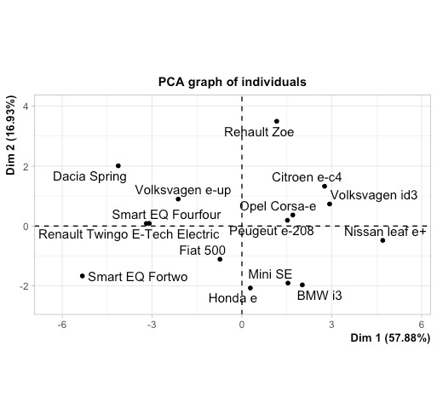

Interpretando questo grafico possiamo osservare come la Volkswagen id3 sia l’auto meglio posizionata all’interno di questo plot. Questo si evince osservando come tale auto a differenza delle altre sia caratterizzata da valori positivi sia per la dimensione 1 sia per la dimensione 2. Con lei possiamo notare anche la Citroen e-c4, che però è più alta nella dimensione 2, ma un poco più bassa nella dimensione 1.

Tabella 4

|  |  |  |  |  |  |
| --- | --- | --- | --- | --- | --- |
|  | Dim.1 | Dim.2 | Dim.3 | Dim.4 | Dim.5 |
| Fiat 500 | 0.08818638 | 0.2014238206 | 2,25E+04 | 5,45E+05 | 4,28E+04 |
| BMW i3 | 0.45205314 | 0.4289510865 | 4,59E+03 | 2,10E+04 | 1,35E+03 |
| Dacia Spring | 0.70308751 | 0.1664538985 | 6,87E+04 | 1,88E+04 | 1,17E+04 |
| Honda e | 0.01217186 | 0.6575766671 | 6,32E+04 | 1,39E+03 | 6,34E+04 |
| Mini SE | 0.22004094 | 0.3377149855 | 1,67E+04 | 2,42E+01 | 3,38E+05 |
| Opel Corsa-e | 0.65228669 | 0.0304576373 | 4,48E+01 | 7,26E+04 | 8,76E+03 |
| Peugeut e-208 | 0.71191026 | 0.0112576741 | 1,77E+02 | 4,02E+04 | 8,40E+01 |
| Renault Zoe | 0.07264198 | 0.6577272603 | 1,87E+05 | 1,64E+03 | 5,79E+04 |
| Renault Twingo E-Tech Electric | 0.78620121 | 0.0005530717 | 7,92E+04 | 9,26E+04 | 6,19E+03 |
| Smart EQ Fourfour | 0.65000838 | 0.0005396180 | 6,06E+04 | 2,12E+05 | 5,57E+04 |
| Smart EQ Fortwo | 0.69587990 | 0.0682115654 | 2,11E+05 | 2,45E+03 | 2,12E+04 |
| Volksvagen id3 | 0.66795476 | 0.0420389829 | 1,31E+04 | 1,47E+03 | 5,08E+04 |
| Nissan leaf e+ | 0.80148666 | 0.0083396535 | 5,11E+03 | 4,74E+04 | 7,63E+04 |
| Citroen e-c4 | 0.71105730 | 0.1642546296 | 9,34E+02 | 2,66E+04 | 4,42E+03 |
| Volksvagen e-up | 0.59365846 | 0.1060630966 | 1,07E+05 | 1,00E+05 | 2,52E+03 |

Da questa quarta tabella, invece, abbiamo studiato la qualità di riproduzione delle nostre unità statistiche. In particolar modo possiamo affermare che, quanto più i valori di cos2 sono alti, tanto più le unità sono meglio riprodotte e, quindi, maggiore è la fiducia che possiamo attribuire alla nostra affermazione.

**B.** A supporto dell’Analisi in Componenti Principali, analizziamo ora gli output derivanti dalla Cluster Analysis. In primo luogo, è stata effettuata una Cluster Analysis gerarchica per identificare delle regolarità comportamentali e successivamente un’analisi non gerarchica.

Come primo passaggio ci siamo costruiti la matrice di correlazione tra le variabili quantitative. Si può osservare come ci sia una forte correlazione tra Autonomia media e Capacità batteria, Accelerazione 0-100 e Potenza del motore, Rapporto peso-potenza e Potenza del motore, Rapporto peso-potenza e Accelerazione 0-100.

Tabella 5

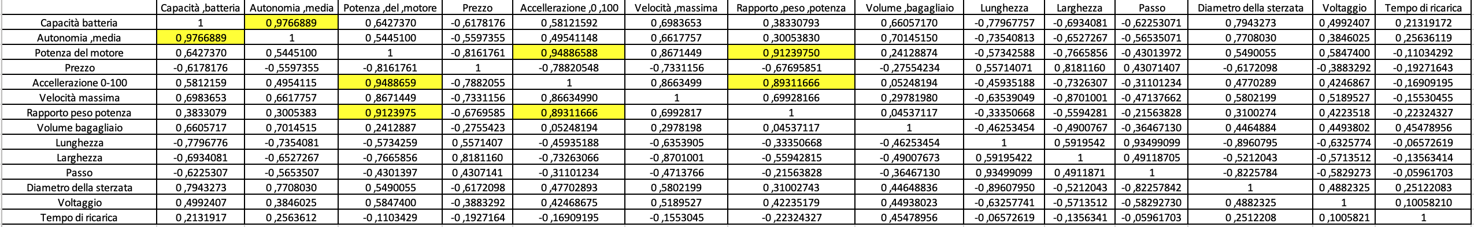

Procediamo poi con il commento del box plot

Grafico 2

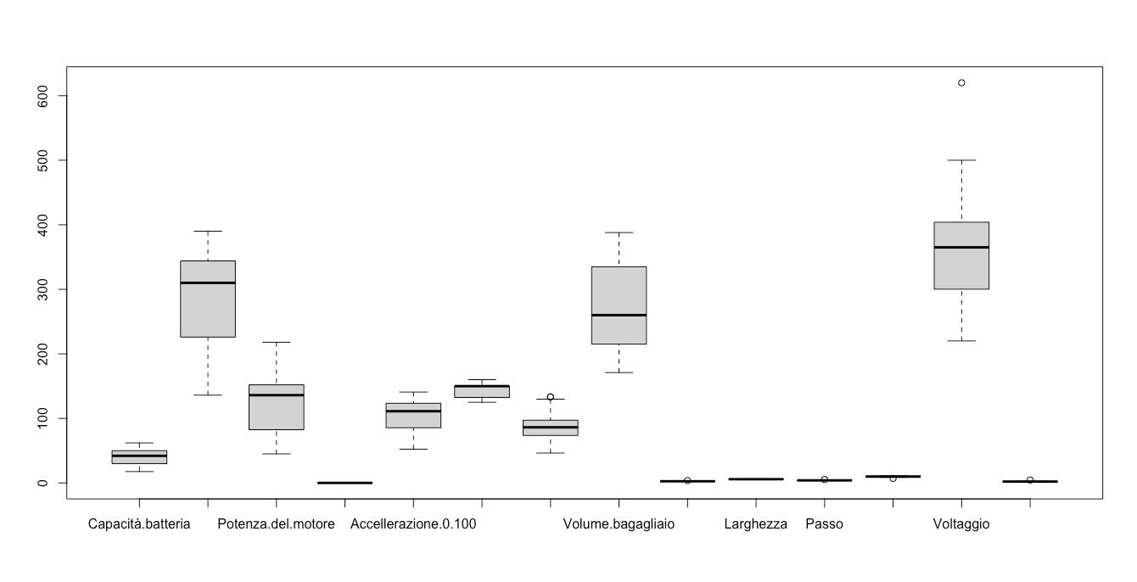

Dalla figura notiamo la presenza di alcuni dati anomali, che uniti alla struttura correlativa individuata grazie alla tabella, ci fanno intuire che i nostri risultati potrebbero variare a seconda del metodo che utilizziamo. Abbiamo dunque eseguito alcune prove.

Grafico 3

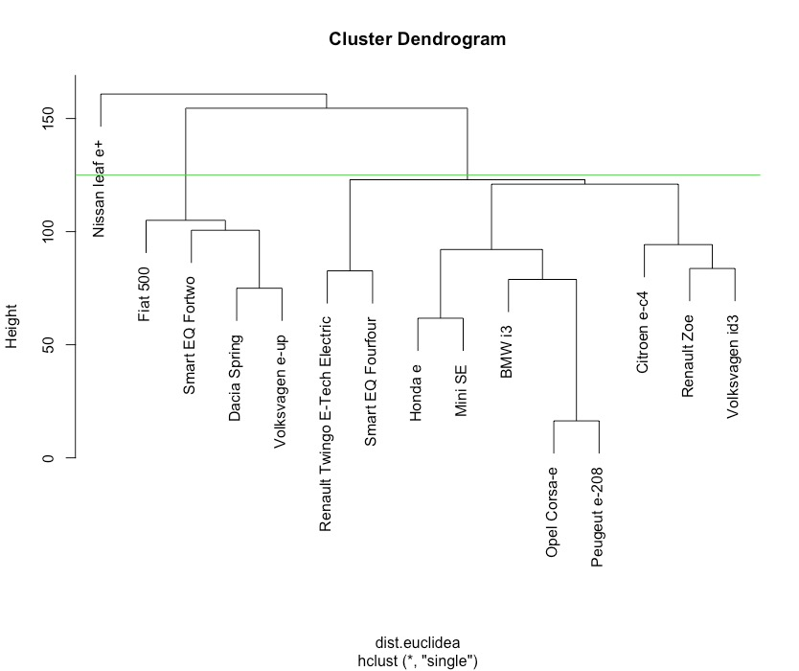

Questo primo dendogramma è impostato con la distanza Euclidea e metodo del legame singolo. Abbiamo arbitrariamente tagliato il grafico ad h=125 e individuiamo così 3 cluster. Partendo da sinistra: il primo è composto solamente dalla Nissan leaf e+; il secondo è composto dalle auto comprese tra la Fiat 500 e Volkswagen e-up; l’ultimo invece è composto dalle auto comprese tra Renault twingo e Volkswagen id3.

Grafico 4

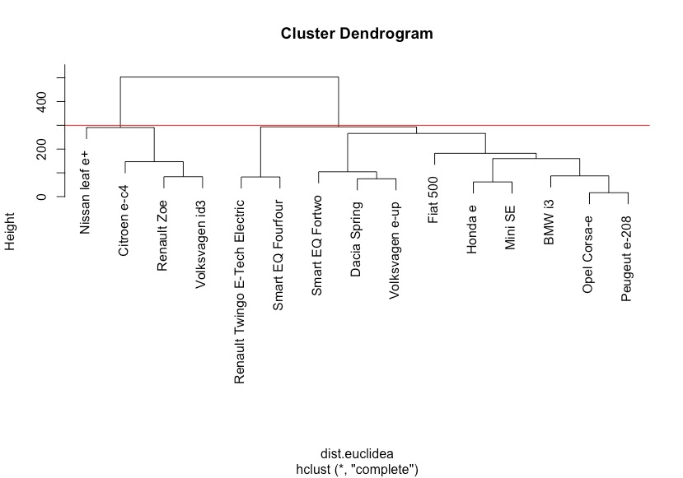

Questo secondo dendogramma è impostato con la distanza Euclidea e il metodo del legame completo. In particolare, abbiamo tagliato il grafico ad h= 300 e individuato due cluster: il primo è formato dalle auto comprese tra Nissan leaf e+ e Volkswagen id3; il secondo invece dalle auto che vanno da Renault twingo a Peugeut e-208.

Grafico 5

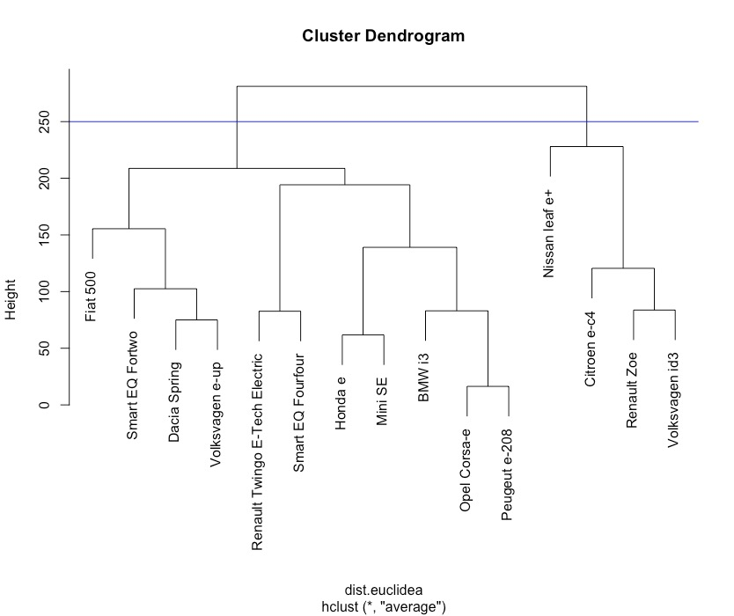

Per questo terzo dendogramma abbiamo utilizzato la distanza Euclidea e il criterio della distanza media. Abbiamo effettuato un taglio ad h= 250 e abbiamo identificato due cluster: il primo formato dalle auto che vanno da Renault twingo a Peugeut e-208; il secondo dalle auto comprese tra Nissan leaf e+ e Volkswagen id3.

Grafico 6

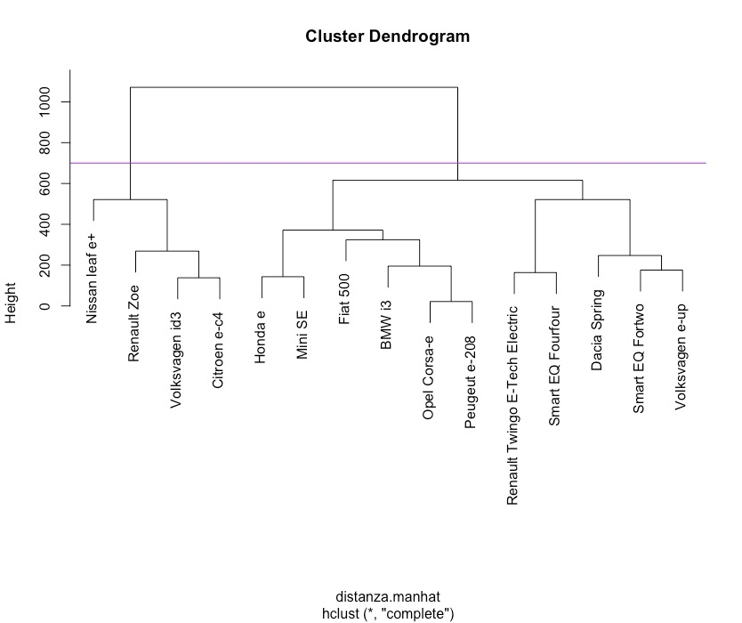

Quest’ultimo dendogramma è stato ottenuto utilizzando il metodo della distanza di Manhattan e il criterio della distanza medio. Abbiamo effettuato un taglio ad h=700 ed abbiamo identificato 2 cluster: il primo da Nissan leaf e+ a Citroen e-c4; il secondo da Honda e a Volkswagen e-up.

Possiamo notare una certa somiglianza tra tutti i dendogrammi, il che ci suggerisce una certa robustezza dei dati.

Procediamo ora con una Cluster Analysis non gerarchica, utilizzando K-means e l’algoritmo di Mc-Queen. 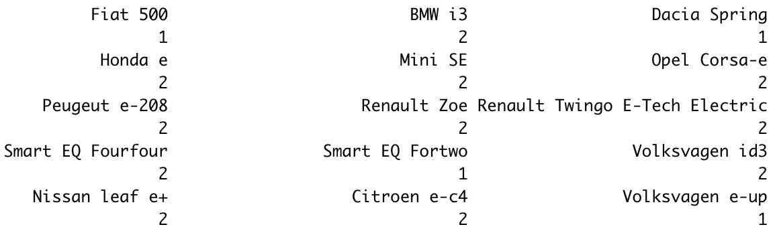

Analizzando i summary dei due cluster abbiamo notato che: il primo cluster performa sulle variabili Lunghezza, Larghezza, Passo e Prezzo anche se di poco; il secondo cluster invece performa su tutte le altre variabili, che vanno a descrivere tutti gli aspetti prestazionali dell’auto (Potenza motore, Velocità massima, Accelerazione 0-100…).

Quest’ultima analisi, in conclusione, avvalora i nostri risultati della PCA, in quanto le due auto che avevamo selezionato (Volkswagen id3 e Citroen e-c4) fanno entrambe parte del secondo cluster.